eTwinning PROJEKT
„UNESCO – svjetska baština u mojoj državi i gradu“
UNESCO: WORLD HERITAGE IN MY COUNTRY AND CITY
U našoj školi održan je projekt UNESCO-a pod nazivom "Svjetska baština u mojoj državi i gradu". Trajao je od rujna do prosinca 2017. godine.
Projekt je vodila učiteljica Tajana Kradija, a svjetsku baštinu su proučavali učenici 5.a i 5. b razreda. Naša i škola iz Poljske su osnivači projekta, a škole partneri dolaze iz Njemačke, Turske, Armenije, Belgije, Danske, Italije, Grčke, Gruzije, Slovačke, Rumunjske, Mađarske i Ukrajine. Cilj projekta bio je istražiti kulturnu baštinu svoje države i svoga grada te osvijestiti učenike o važnosti očuvanja nacionalne baštine.
Fabijan Babić, 6.a

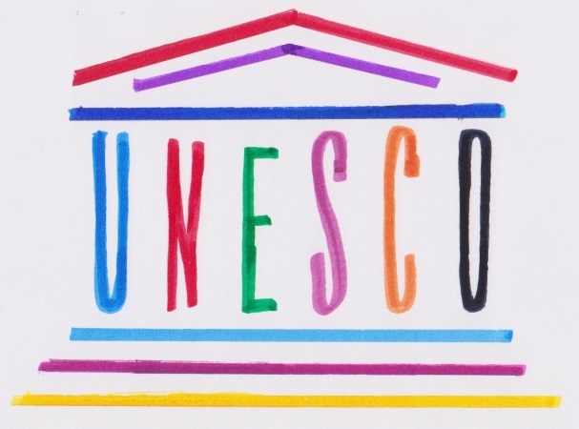 LOGO PROJEKTA, izradila učenica Dina Mutzhaus, 5.a

